结算工程图纸墙面做法如下：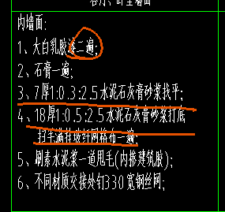，请问第3、4条的内容套哪个定额合理？